Материалы
для занесения педагога в Книгу учительской славы города Иванова

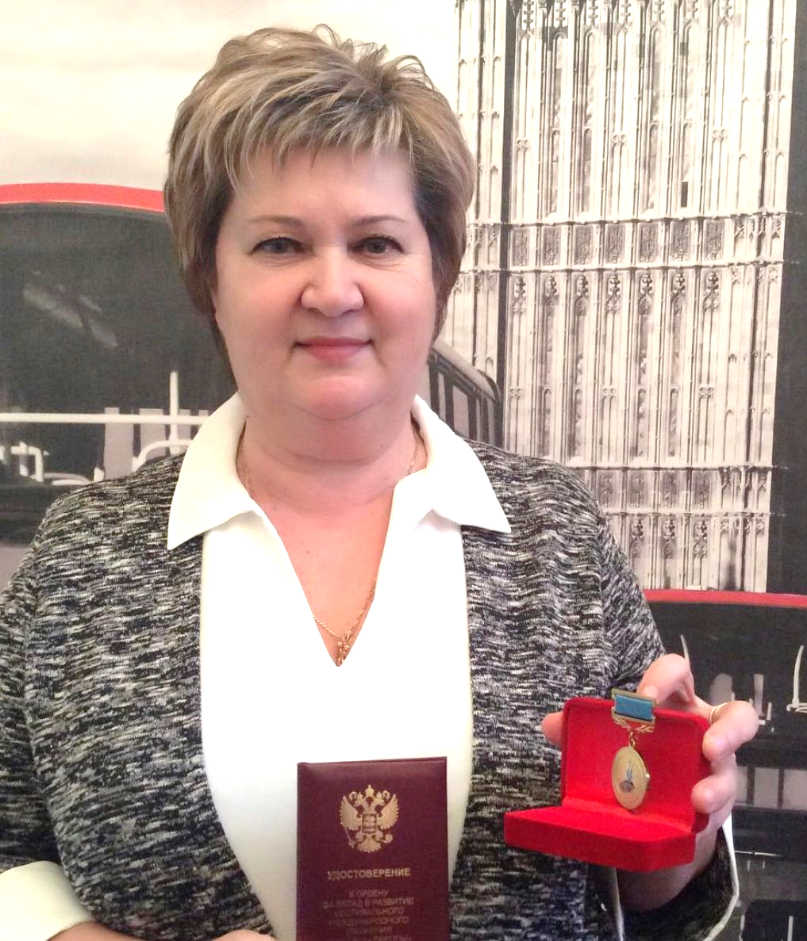 | Фамилия, имя, отчество: Подкорытова Ольга Александровна  Дата рождения: 30.01.1958 года  Стаж работы: 40 лет

Место работы: муниципальное бюджетное учреждение дополнительного образования Центр детского творчества № 4
Личные награды: Почетная грамота министерства образования РСФСР и ЦК профсоюзов работников народного образования и науки РСФСР (1990 год), Почетные Грамоты управления образования Администрации города Иваново (1999, 2005, 2007,2015 годы), Благодарственное письмо Ивановской Городской Думы (2008 год), Благодарность Департамента образования Ивановской области (2009 год), Почетное звание «Лауреат городской премии имени Е. П. Ужиновой» (2013 год)
Информация о заслугах педагога: Ольга Александровна Подкорытова являлась бессменным руководителем образцового детского коллектива «Спортивно-хореографический ансамбль «Грация». Обучающиеся ансамбля являются действующими чемпионами России и Европы по Чир спорту. Высокий уровень подготовки обучающихся образцового спортивно - хореографического ансамбля «Грация» и качество танцевальных номеров были отмечены Международным Благотворительным фондом Владимира Спивакова, Благотворительным Фондом Элзе Лиепе. В феврале 2014 года образцовый спортивно-хореографический ансамбль «Грация» стал участником официальной культурной программы XXII Зимних Олимпийских игр в городе Сочи и награжден памятной медалью «За значительный вклад в подготовку и проведение XXII Зимних Олимпийских игр и XI Паралимпийских игр 2014 года в г. Сочи».
В 2018 году спортивно-хореографический ансамбль «Грация принял участие в спектакле «Весна священная», организованном фондом Элзе Лиепе на сцене Большого театра в городе Москва. В 2019 году танцоры ансамбля принимали участие в праздничном концерте на сцене Кремлевского дворца съездов.

